Chỉnh sửa code trong visual studio code: Ctrl + D rồi Ctrl + shift + L

Format code trong php storm: Ctrl + Alt + L

Folder public để public tất các file ra bên ngoài. Folder app để lưu các file của website mà không muốn người khác ở bên ngoài nhìn thấy và họ sẽ không thể truy cập được folder này.

Folder app/controller sẽ kiểm soát tất cả các file html

File .htaccess (hypertext access) dùng để điều khiển tập tin được truy cập như nào trong 1 thư mục

https://hocwebchuan.com/tutorial/htaccess/htaccess_declaration.php

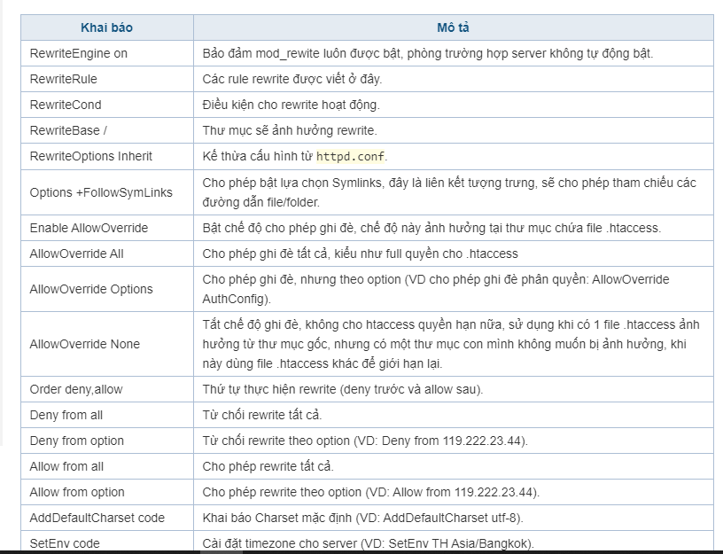

  col-sm-offset-4

Dịch chuyển cột được chọn sang bên phải 4 cột so với lề trái

Luôn luôn sử dụng 1 connection tới database để tránh việc sử dụng quá nhiều bộ nhớ.

Cú pháp thay thế if(){} thông thường để xử lý in thông tin php trong html

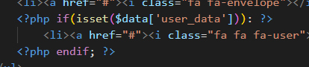

*extract*(*$data*);

<https://www.w3schools.com/php/func_array_extract.asp>.

HTTP - viết tắt của HyperText Transfer Protocol - giao thức truyền tải siêu văn bản, là một trong năm chuẩn về mạng Internet, được dùng để liên hệ thông tin giữa máy cung cấp dịch vụ (Web server) và máy sử dụng dịch vụ (Web client). HTTP là một giao thức sử dụng bộ giao thức TCP/IP.

Trong phần giỏ hàng: controllers/cart.php

//Get all product in DB via value of $id_string  
$ROWS = $DB->read_db("SELECT * FROM tbl_products WHERE id IN (*$*id_str)");

Các sản phẩm lấy ra sẽ được xếp theo thứ tự id tăng dần như lưu trong DB chứ không xếp theo thứ tự của $id_str